**FACOL**

**The Aedes Aegypt Chronicles**

**Game Design**

**8º período**

**Vitória de Santo Antão**

**2016.1**

**Histórico de Revisão**

|  |  |
| --- | --- |
| **Autor** | **Versão** |
| Daniel Batista | 1.0 |

**Customs do Game**

Personagens do lado do bem sempre usaram cores claras

Personagens do lado do mal sempre usaram cores escuras

Apenas um herói (masculino ou feminino)

**O planeta**

O jogo se passa no planeta Zoom logo após ele ter sido destruído por uma peste chamada Aedes Aegypt. Existem 3 tipos de Personagens habitando no planeta terra. Humanos, Mosquitos e NPC’s.

**O mundo de Zoom**

**Feca**

Feca é a maior cidade de Zoom. Todos que nascem em Zoom, nascem em Feca. Feca é também a capital de Zoom.

Customização de Feca:

Cidade pavimentada com áreas cheias de comércio. Mas os habitantes de feca apenas podem negociar com poucos deles.

**Eca**

Eca é a cidade onde todos os jovens guerreiros desejam se aventurar. Eca é o segundo destino dos jovens guerreiros, lá os treinadores os estão esperando para lhes mostrar como combater os malvados Mokitos.

**Meca**

Meca é a cidade onde todos os guerreiros recebem treinamento na Arte do Chi. Uma arte ancestral passado de pai para filho e assim por diante. Em meca que os guerreiros recebem seus poderes mágicos.

**Teca**

Teca é a cidade onde ela é 100% dominada pelo poderoso vilão Aedes que tem o poder de infectar os nobres guerreiros com, Febre Chikungunya , Zica e Dengue. Todos de Zoom evitam ir lá.

**The Aedes Aegypt Chronicles**

Tudo começou há centenas de anos atrás, quando o primeiro ser vivo se deparou com um poderoso vírus que invadiu Zoom. De início não sabiam o que fazer e muitos vieram a cair pela falta de conhecimento. Após alguns anos os bravos guerreiros do amanhã descobriram que o mal que abalava toda a terra era, na verdade, algo criado por eles próprios. Com seus rios sujos, recipientes com águas paradas entre outras situações de sujeira, o terrível vilão Aedes colocava suas pequenas larvas carregando vírus mortais que ali se desenvolvia e começava com uma terrível história em todas as cidades circunvizinhas.

**Configuração do Jogo**

*Será um RPG

*Apenas um personagem

*Baseado em sistema de estágios

*Ganha experiência para aumentar level ao completar missões

*Todos iniciam no estágio 1

*Existem 4 estágios e o último será a batalha final contra o boss Aedes

*Dentro de cada estágio existem 4 missões.

*Se o guerreiro falhar em uma missão precisa refazê-la para ir a próxima.

*O jogo não será online

**Especificação Técnica do Jogo**

Plataforma: Desktop

Linguagem de Programação: Lua

Versionamento: Git

Compartilhamento de Código: GitHub

Período: Dias Atuais

Tema: O Mosquito Aedes Aegypt e como combater.

**Personagens**

**César (Guerreiro)**

Poderes: Superforça, raio de fogo.

Armas: Espada.

Armadura: estilo masculino.

**Júlia (Guerreira)**

Poderes: Superforça, raio de gelo.

Armas: Bastão.

Armadura: estilo feminino.

**Mokito (Mosquito discípulo de Aedes)**

Poderes: Picada Mortal (Infecta com Febre Chikungunya , Zica e Dengue)

Armas: Seu bico.

Armadura: Nenhuma (aparência de mosquito).

**Aedes (Boss final, o foco do mal)**

Poderes: Criar mosquitos, superforça, supervelocidade, explosão de vírus.

Armas: Seu bico.

Armadura: Mosquito com armadura.

**Valda (Npc curador)**

Poderes: Cura.

Armas: Nenhuma.

Armadura: Roupa de cidadão simples.

**Hercules (Npc treinador)**

Poderes: Treina os guerreiros na arte do Chi(concede os poderes a eles a partir do nível 4).

Armas: Nenhuma.

Armadura: Roupa de cidadão simples.

**João (Npc aventureiro)**

Poderes: Doar itens encontrados em viagens ao redor de Zoom aos guerreiros.

Armas: Nenhuma.

Armadura: Roupa de cidadão simples.

**Golum (Npc treinador)**

Poderes: Treina os guerreiros para suas primeiras missões(até o nivel 3).

Armas: Nenhuma.

Armadura: Roupa de cidadão simples.

**Personagens Design**

**Características dos Personagens:**

—Se movimentam por estágios e dentro de cada estágio podem realizar certas ações, tais como: Falar com NPC, realizar missões, voltar aos estágios anteriores.

—Tem atributos como força*, vida* e poder*.

* Força: Inicia com 10 pontos.

* Vida: Inicia com 100 pontos.

* Poder: Inicia com 0 de pontos e ganha 20 pontos ao completar o nível 4.

—A cada level completado o personagem ganha uma quantidade de pontos referente ao level atual (ver Cálculos para ganho de experiência e atributos*).

—Se um personagem morrer durante alguma missão, ele deverá voltar para Feca e falar com a Npc Valda e pedir que ela lhe cure para poder realizar alguma missão.

**Características dos NPC's:**

**NPC's Ajudadores:**

—Tem um conjunto de falas prontas para alguns tipos de cenário.

—Podem doar itens, e entregar missões.

—Alguns tem o poder de cura, outros tem itens que curam, e outros treinam.

—Sempre ficam estáticos em apenas um só lugar.

—Suas falas serão diferentes para cada opção escolhida na tela pelo jogador.

**NPC's Vilões:**

**Mokito:**

—Atacam sempre que visualizam os guerreiros

—Tem atributos como força*, vida* e poder*.

*Força: possuem 20 pontos de força fixo.

*Vida: possuem 50 de vida fixo.

*Poder: possuem 20 de poder fixo.

—Sempre ataca em conjunto com outros Mokitos.

**Aedes:**

—Ataca sempre que o personagem entra em Teca e passa mais que 10 segundos lá.

—Tem atributos como força*, vida* e poder*.

*Força: possuem 100 pontos de força fixo.

*Vida: possuem 500 de vida fixo.

*Poder: possuem 150 de poder fixo.

—Após 2 ataques ele sempre muda de posição

—Após 3 ataques seguidos ele infecta o personagem com o '‘Vírus Mortal’' que consome 100 de vida do personagem por segundo.

**Gameplay**

**Inicia no Estágio 1 (Feca):**

—O player deverá receber um tutorial básico através de textos curtos e alguns indicadores rápidos na tela os comandos mais básicos do game.

—Após isso, receberá a missão tutorial, que fará com que o personagem vá até a área de Mokitos em Feca e tente matar algum foco*. O personagem morrerá e terá que ir falar com Valda e pedir que ela o cure, ela preocupada com a segurança futura do jovem guerreiro, o envia até Eca, para que ele possa receber o treinamento com Hércules.

*Cada foco contem 5 Mokitos.

**Cálculos para ganho de experiência e atributos**

—Cada Mokito concede 50xp. O personagem inicia com 0xp.

—Cada missão completada é feito o seguinte calculo:

adicionaXP = xpAtual + 50 * nivelDaMissao;

—Para atingir o próximo level o personagem deve ganhar o valor resultante do seguinte calculo:

novoLevel = xpAtual * 2 + 50%daXpAtual;

—Para calcular a quantidade de pontos recebida por level:

*Até o level 1:

addPontosAttr = 5;

*Após o level 5:

addPontosAttr = levelAtual - 70%doLevelAtual

**Menus de Jogo**

**Tela Incial:**

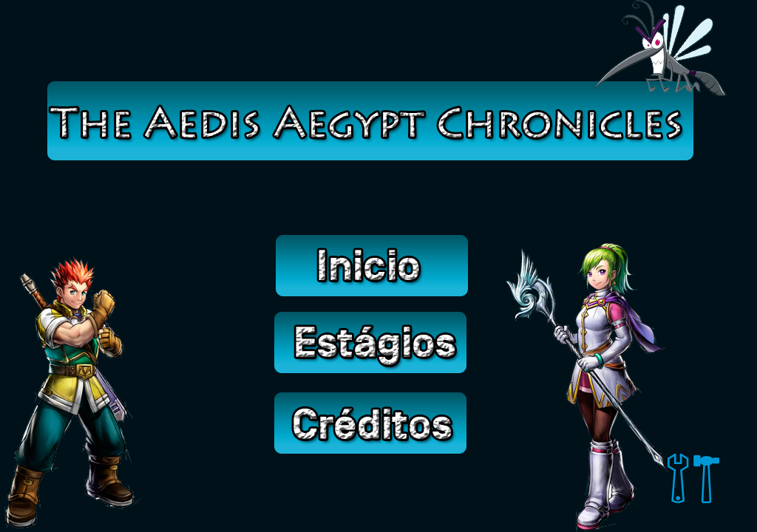**\*Personagens não oficiais. Utilizar apenas como exemplo por enquanto.**